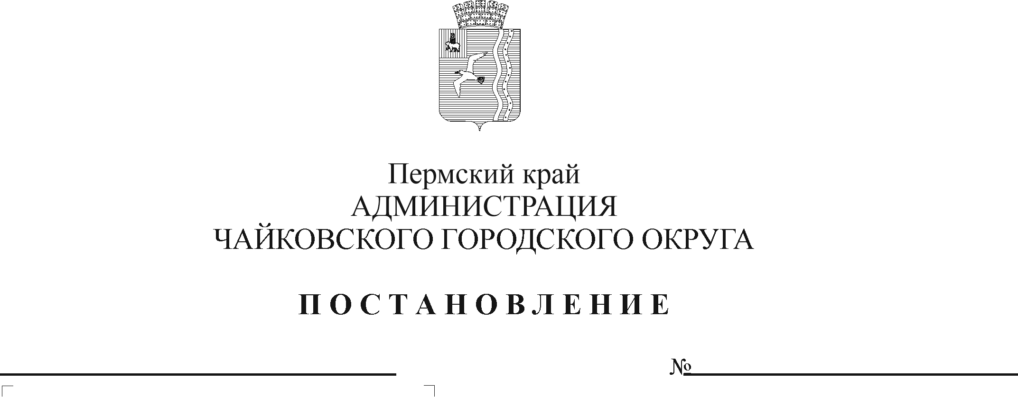
О внесении изменений в Порядок предоставления и расходования бюджетных средств на выполнение отдельных мероприятий муниципальной программы «Развитие культуры и молодежной политики Чайковского городского округа» муниципальным бюджетным (автономным) учреждениям, находящимся в ведении Управления культуры и молодежной политики администрации Чайковского городского округа, утвержденный постановлением администрации города Чайковского от 06.05.2019 № 926

Рег. номер

Дата рег.

В соответствии со статьей 78.1 Бюджетного кодекса Российской Федерации, Федеральным законом от 6 октября 2003 г. № 131-ФЗ «Об общих принципах организации местного самоуправления в Российской Федерации», Уставом Чайковского городского округа
ПОСТАНОВЛЯЮ:
1. Внести в Порядок предоставления и расходования бюджетных средств на выполнение отдельных мероприятий муниципальной программы «Развитие культуры и молодежной политики Чайковского городского округа» муниципальным бюджетным (автономным) учреждениям, находящимся в ведении Управления культуры и молодежной политики администрации Чайковского городского округа, утвержденный постановлением администрации города Чайковского от 6 мая 2019 г. № 926 (в редакции от 04.10.2019 № 1626, от 28.10.2019 № 1756, от 27.02.2020 № 209, от 24.03.2020 № 313), следующие изменения:
пункт 2.6.2 дополнить пунктом 2.6.2.4:
«2.6.2.4 культурно-просветительский проект «Аллея – 45 года». Субсидии на иные цели предоставляются на оплату услуг по оформлению выставочных зон и площадок (приобретение ткани, манекенов; изготовление ролл-ап, баннера); транспортных услуг по перевозке оборудования; оплату услуг по организации погрузочно-разгрузочных работ.».
2. Опубликовать постановление в муниципальной газете «Огни Камы» и разместить на официальном сайте администрации Чайковского городского округа.
3. Постановление вступает в силу после его официального опубликования.

Глава городского округа –
глава администрации
Чайковского городского округа Ю.Г. Востриков

